**Rijndael**

CBC

25 B2 E2 7D 96 8B EF C9 E5 F1 1A B3 2C 6A 98 69 4F 22 C4 93 1A 32 E4 1E B2 6C EC D0 E4 99 06 AF 40 10 70 BA C4 70 1C F7 B0 5D 7D 62 A9 87 EF 20

CFB

E6 E4 C6 AE EF 5F A0 4A FD 45 8A 08 F1 5F A6 A6 02 62 39 55 C3 60 F5 3C 47 B1 A5 F2 98 3A BD A4 A1 09 73 28 10 75 CB 1D 0B 21 F7 0F A2 02 44 BF

EFB

66 84 5F 1D F6 B1 06 CE BF 6A 8A 1E 98 F2 77 23 66 84 5F 1D F6 B1 06 CE BF 6A 8A 1E 98 F2 77 23 D6 3F 1D 33 5E 02 45 EC 7A 74 66 BC 24 38 6B 46

CBC 0 block

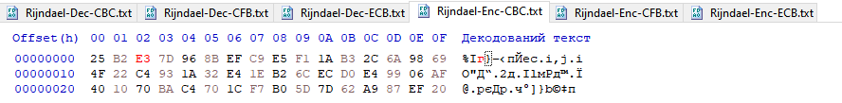

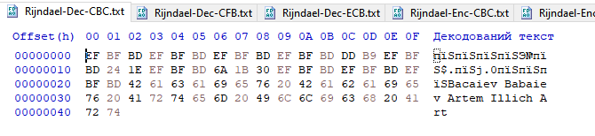

CFB 0 block

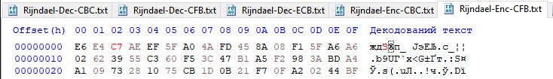

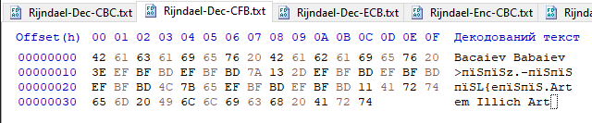

ECB 0 block

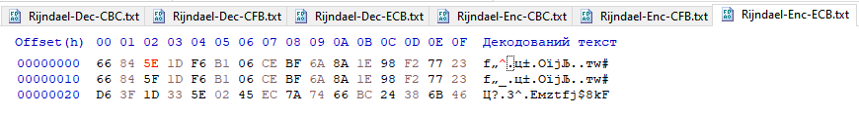

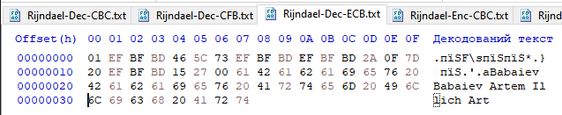

CBC 1 block

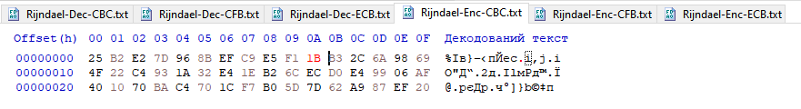

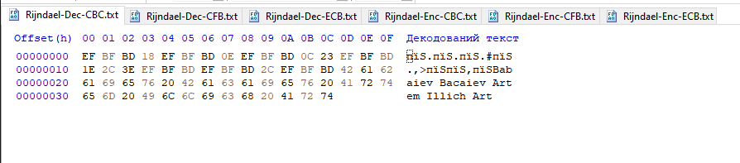

CFB 1 block

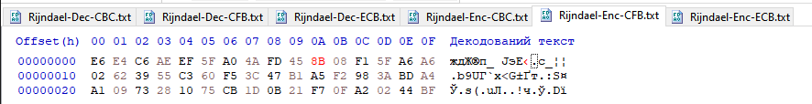

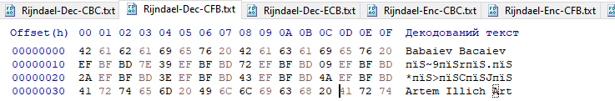

ECB 1 block

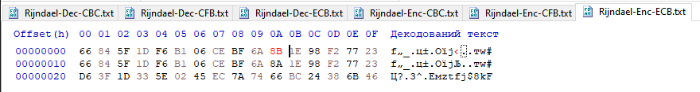

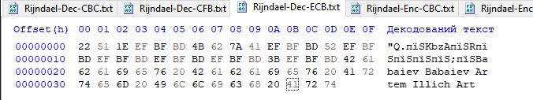

CBC передостанній блок

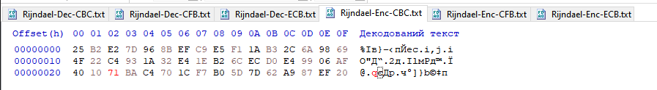

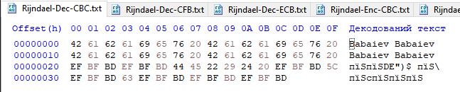 CFB передостанній блок

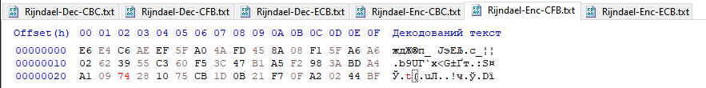

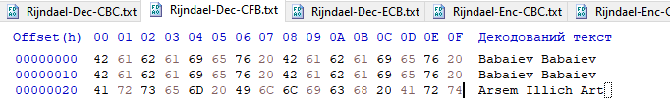 ECB передостанній блок

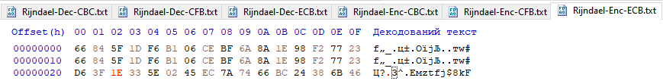

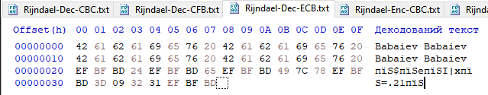

CBC останній

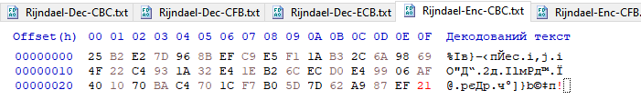

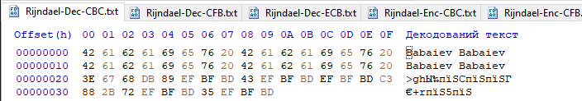

CFB останній

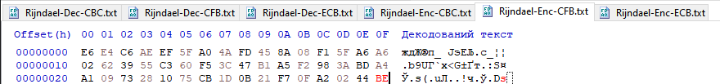

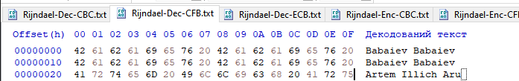

ECB останній

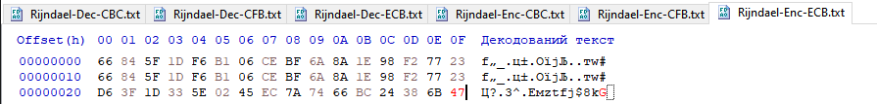

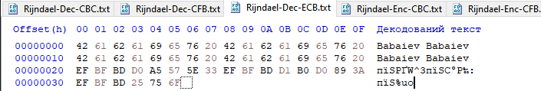

**DES**

CBC

E0 E2 D7 23 4C F2 74 6A AD 76 8C 23 E0 AF EA A7 D9 D9 9C E3 CE 6B F2 C1 31 86 D0 F0 A6 2B BC 23 91 B2 C7 7A 3E 6C 17 43 80 BF 16 02 D5 81 4F 89

CFB

2F 16 7A 3B 09 C5 13 F0 9E 56 44 C9 B8 C3 4B E8 62 5A 5B 95 4A 20 FE E1 D8 2B D4 70 C4 98 B6 C6 37 F4 6E C1 CA 6A EF 2A AD 88 E5 58 1D 2E 48 6B

EFB

F3 C6 F9 C4 9A 8E CC 46 F3 C6 F9 C4 9A 8E CC 46 F3 C6 F9 C4 9A 8E CC 46 F3 C6 F9 C4 9A 8E CC 46 F3 C6 F9 C4 9A 8E CC 46 F8 5A 10 B3 54 93 FF 96

CBC 0

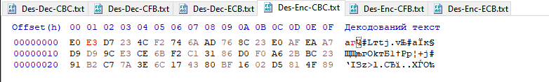

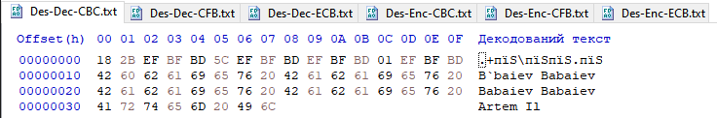

CFB 0

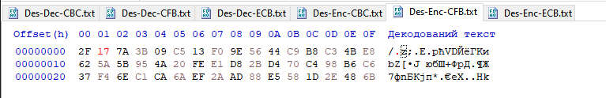

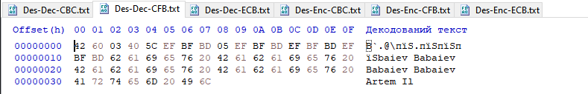

ECB 0

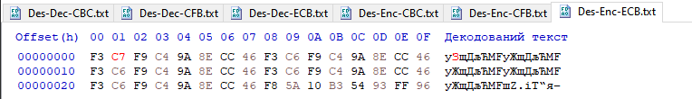

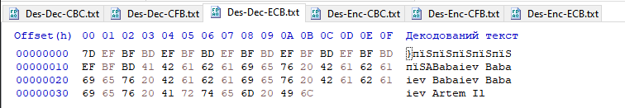

CBC 1

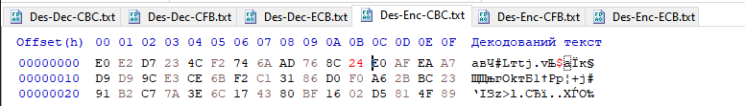

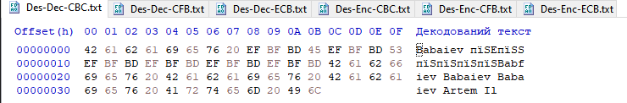

CFB 1

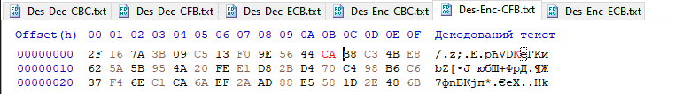

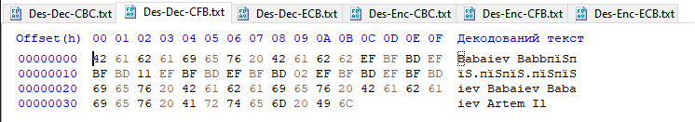

ECB 1

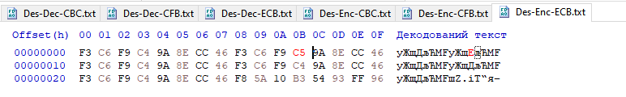

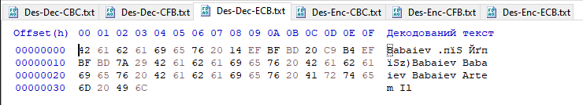

CBC передостанній блок

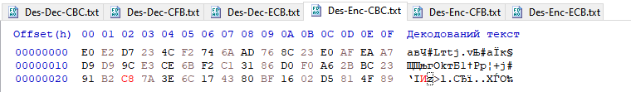

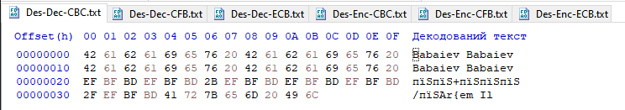

CFB передостанній блок

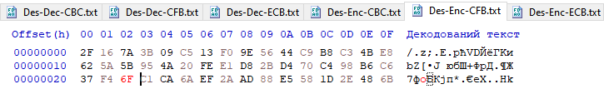

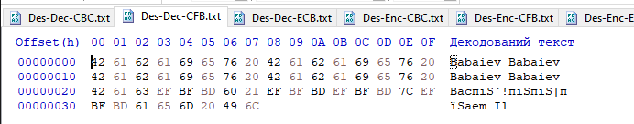

ECB передостанній блок

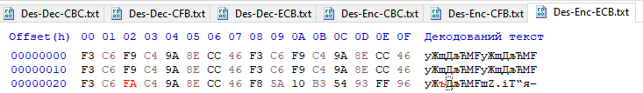

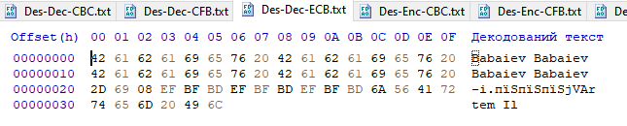

CBC last

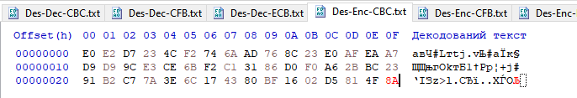

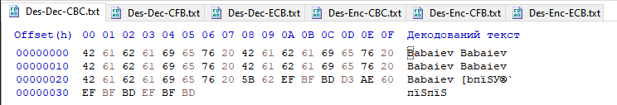

CFB last

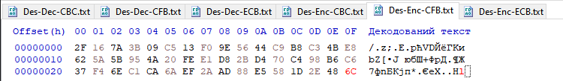

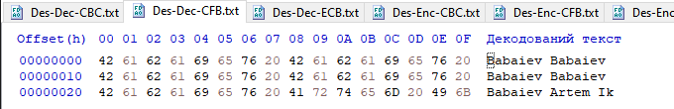

ECB last

